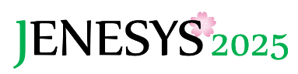

フォローアップ事業「JENESYS韓国青年訪日団同窓会」の記録
（2026年度3月実施分）

１．プログラム概要
【目的】「対日理解促進交流プログラム(JENESYS)」による訪日団経験者の同窓組織の活性化を通じて、日本との繋がりの持続を促進するとともに、日本に対する肯定的な認識と理解の拡大に寄与することを主目的に、「JENESYS韓国青年訪日団同窓会」を実施しました。

【参加者】韓国の高校生・大学生・社会人等合計 88名
（内訳）在釜山日本国総領事館選抜訪日団同窓生 88名

【日程】
日にち  開催場所 |  | 内容
1 | 3月7日（土）  於：釜山市内 | 【日本と各国とのつながりの紹介】  原田 亜太留 下関市釜山事務所派遣職員  金京一 対馬釜山事務所副所長  李常夏 長崎県庁国際交流員  文美慶 在釜山日本国総領事館職員（JETプログラム経験者）  【参加者による活動報告】  同窓組織「Korea-Japan Alumni Forum in Busan（略称：KJAFB）」  同窓生によるグループ別成果発表  同窓生代表（ビデオメッセージ）  【次第】  ①同窓生による活動報告（KJAFB）  ②グループ別成果発表  ③2024年度ホームステイ家庭からのビデオメッセージ  ④同窓生による活動報告（ビデオメッセージ）  ⑤日本関連事業組織紹介（下関市、対馬市、JETプログラム）
2 | 3月21日（土）  於：釜山市内 | 【参加者による活動報告】  同窓生代表  同窓生によるグループ別成果発表  【次第】  ①同窓生による活動報告（同窓生代表）  ②グループ別成果発表  ③団長・副団長からの講評

２．記録写真
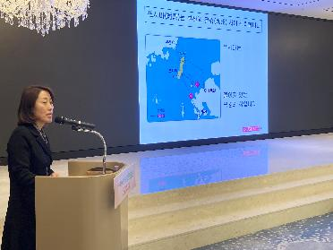 | 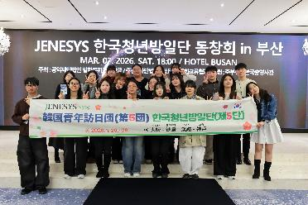
2026年3月7日【基調講演】  対馬釜山事務所「地域の魅力紹介」 | 2026年3月7日【集合写真】
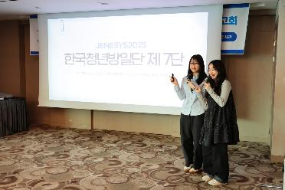 | 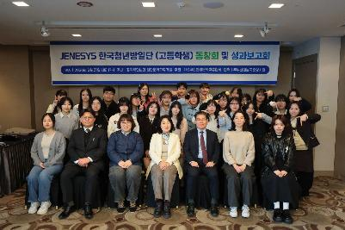
2026年3月21日【成果発表】  JENESYS同窓生 | 2026年3月21日【集合写真】

３．参加者の感想（抜粋）
◆ 韓国 大学生（福井県にてホームステイ）
多様な方々と交流することができ、非常に意義深い時間でした。また、訪日団の皆様の感想やアクションプランを聞き、私自身もより積極的に発信していかなければならないと決意しました。今後、日本と韓国をつなぐ架け橋の役割を果たせるよう努力していきます。良い機会を設けてくださりありがとうございました。

◆ 韓国 高校生（沖縄県にてホームステイ）
本当に多くのことを学び、良い縁を多く作ることができました。今後もこの縁と日本訪問時の思い出を振り返りながら、日韓交流と国際社会に貢献する人間として成長していきたいです。

◆ 韓国 大学生（徳島県にてホームステイ）
訪日団としての活動も大変意義深いものでしたが、このようにメンバー同士が継続的に交流できる同窓会の場があることで、今後もこの関係をさらに発展させていけると感じました。
４．受入れ側の感想（抜粋）
◆ 同窓会実施協力機関（釜山韓日文化交流協会）
今回の「JENESYS韓国青年訪日団同窓会（高校生）in釜山」は、JENESYSプログラムを通じて日本を訪問した高校生たちが再び一堂に会し、互いの経験を分かち合い交流を続ける意義深い場となりました。参加した学生たちは日本での活動や感じたことを共有し、日韓交流の意義を改めて振り返る時間を持ちました。また、JENESYSの先輩の体験談やメッセージを通じて、参加者たちは今後さまざまな日韓交流活動に参加していきたいという意欲を固めました。
今回の出会いが参加者にとって長く心に残る貴重な経験となることを願うとともに、今後もこのような交流が続き、日韓の若者たちが互いを理解し、縁をつないでいくきっかけとなることを期待しています。

５．報道記事、被招へい者の現在の日本との繋がりと活動内容例の紹介
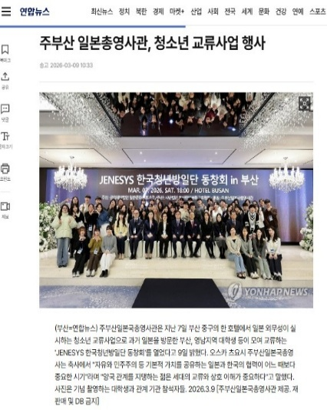 | 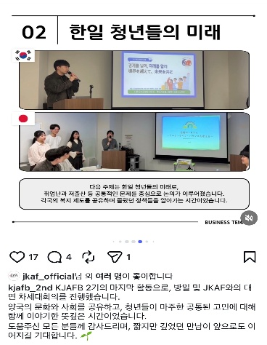
2026年3月9日（聯合ニュース）  「在釜山日本総領事館、青少年交流事業行事」釜山・慶尚道地域の大学生らが集まり交流する「JENESYS韓国青年訪日団同窓会」が実施され、両国関係を支える若い世代の交流と相互理解の重要性について言及されました。 | 釜山地域選抜の同窓生が、同窓組織「Korea-Japan Alumni Forum in Busan（略称：KJAFB）」の中心メンバーとして来日し、日本の訪韓団同窓組織「Japan Korea Alumni Forum（略称：JKAF）」のメンバーとともに、対面で次世代会議「2025日韓次世代会議～SNSによる社会問題と若者のこれから～」を実施。その様子をインスタグラムを通じて広く発信しました。

実施団体名：公益財団法人日韓文化交流基金

